INFORME DE ACTIVIDADES

REGIDORA:
LAURA ELENA MARTÍNEZ RUVALCABA

TRIMESTRE:
ABRIL-JUNIO 2023

03 DE ABRIL. SESIÓN EXTRAORDINARIA DE AYUNTAMIENTO

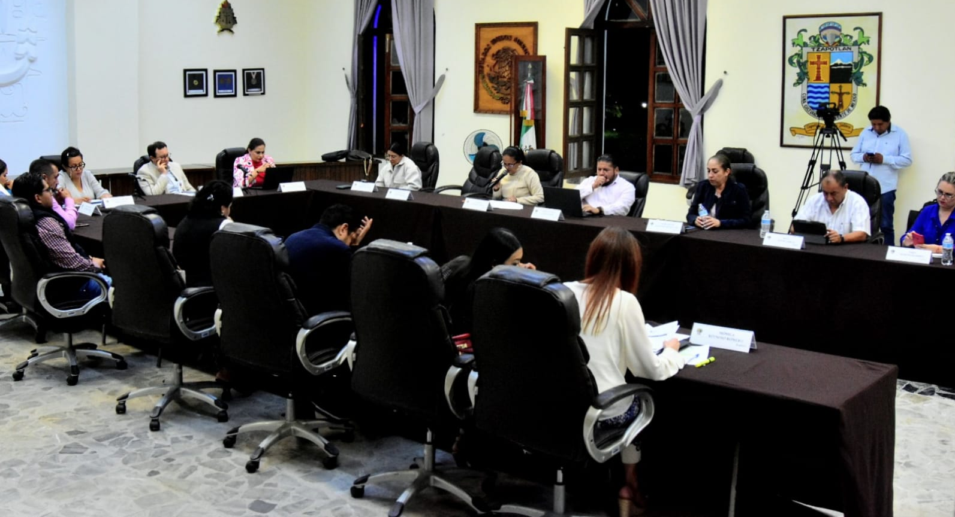

19 DE ABRIL. SESIÓN SOLEMNE DE AYUNTAMIENTO.
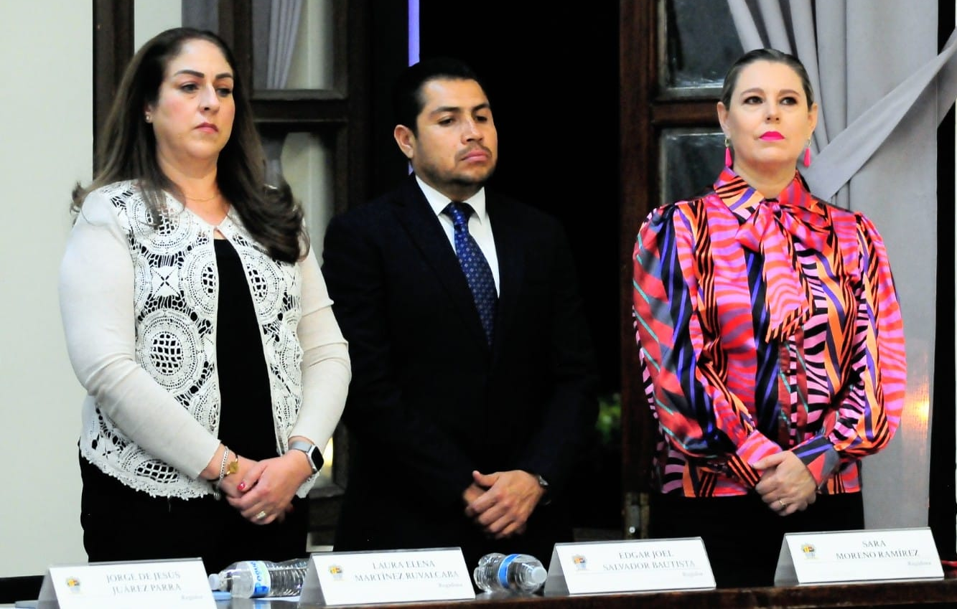
20 DE ABRIL. COMISION EDILICIA DE CULTURA, EDUCACIÓN Y FESTIVIDADES CIVICAS.
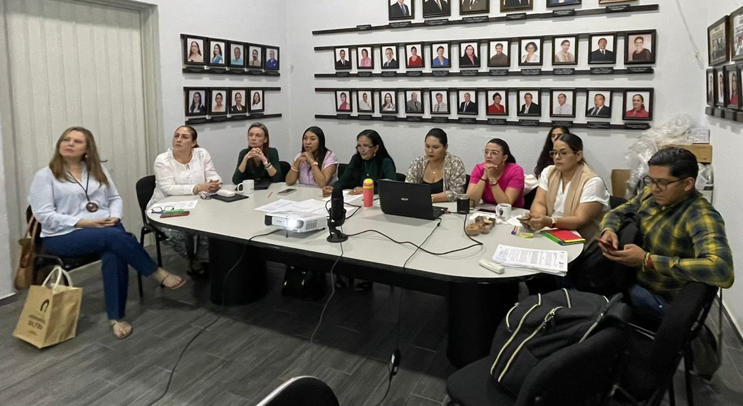

20 DE ABRIL. SESIÓN ORDINARIA DE AYUNTAMIENTO NO. 32
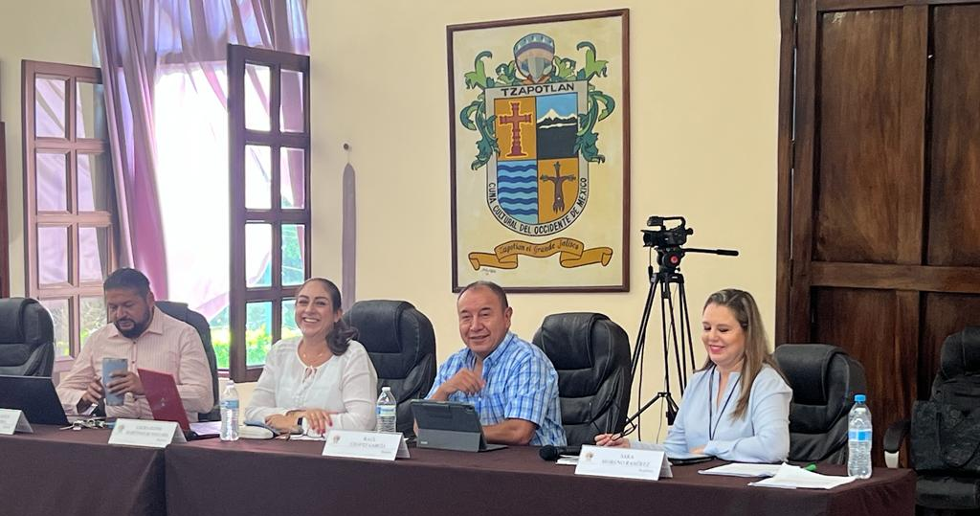

21 DE ABRIL. COMISIÓN EDILICIA DE CULTURA, EDUCACIÓN Y FESTIVIDADES CÍVICAS.
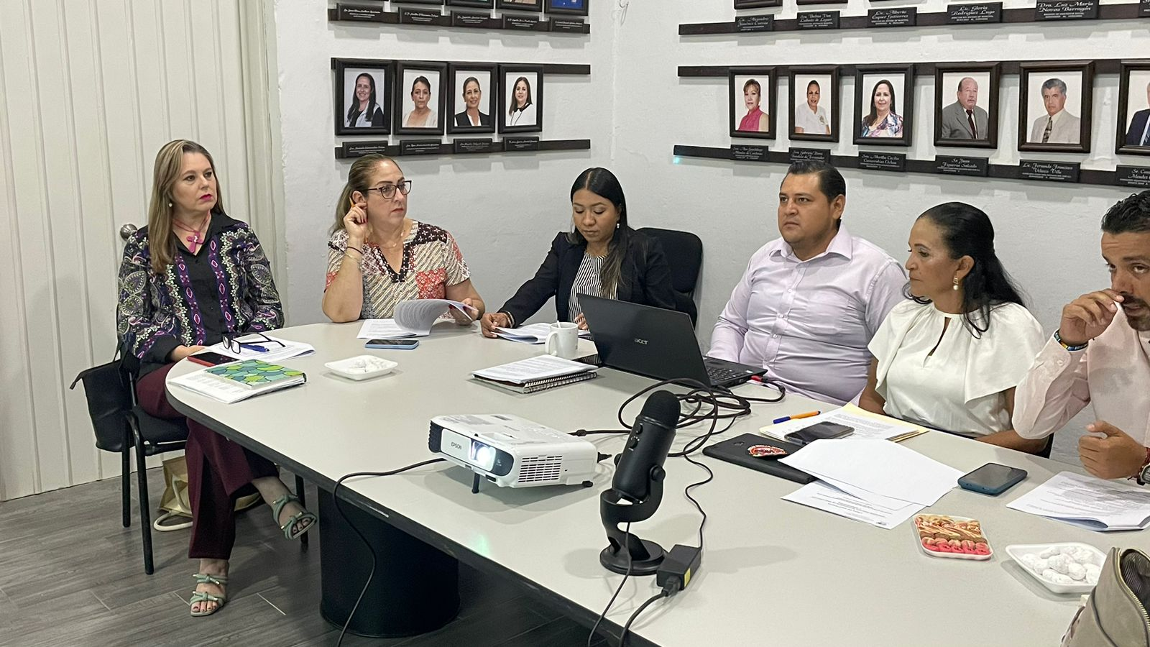

25 DE ABRIL. SESIÓN EXTRAORDINARIA DE AYUNTAMIENTO. AYUNTAMIENTO INFANTIL 2023.
,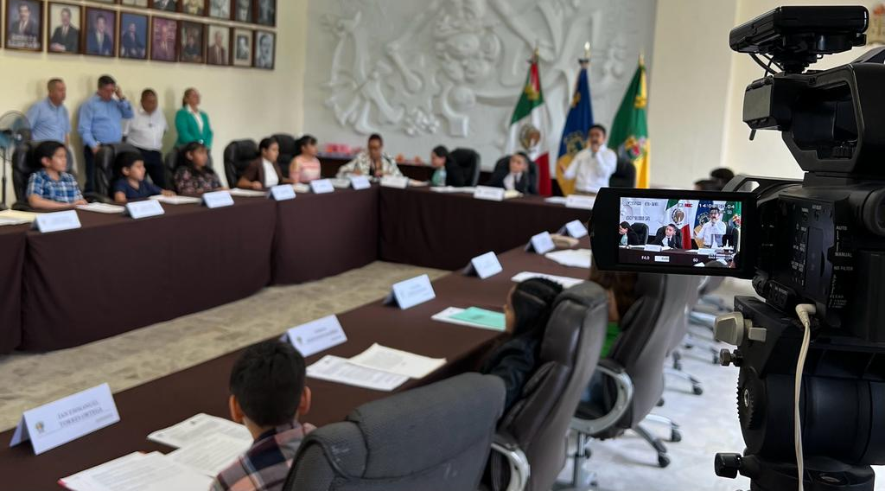
27 DE ABRIL. SESIÓN DE LA COMISIÓN DE PROMOCIÓN ECONOMICA, INNOVACIÓN, CIENCIA Y TECNOLOGIA COMO COADYUVANTE.
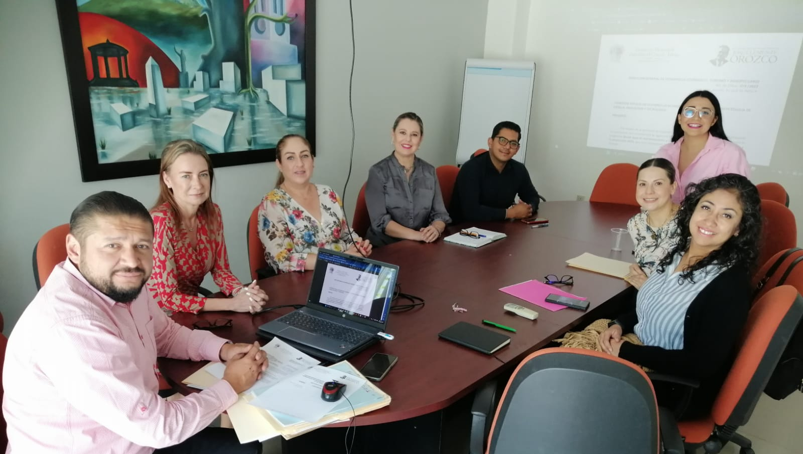
27 DE ABRIL. SESIÓN DE LA COMISIÓN DE REGLAMENTOS. INVITADA.
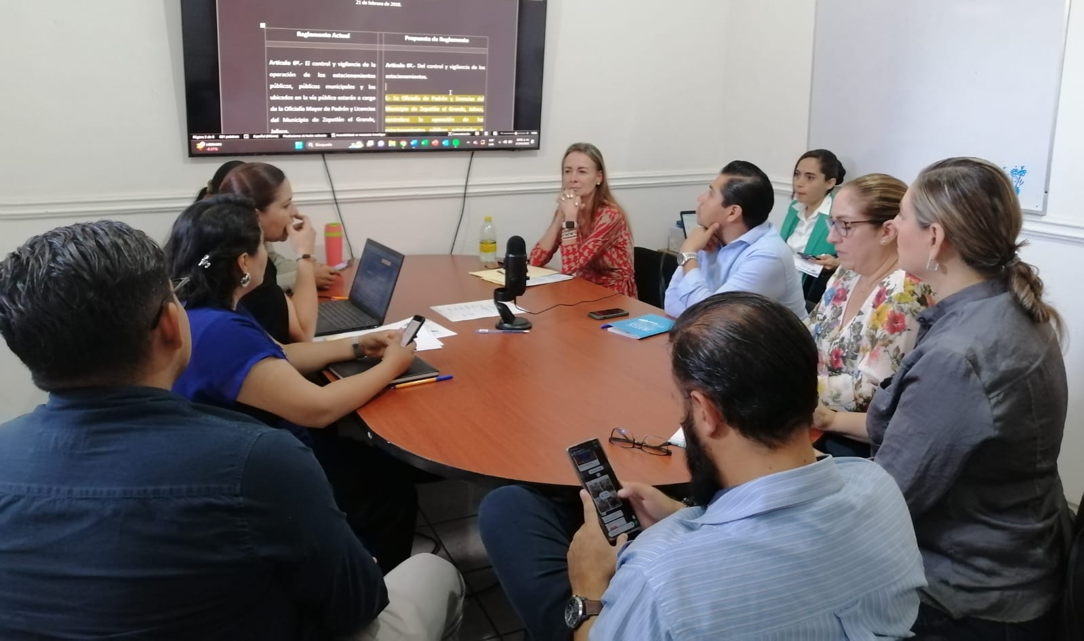

02 DE MAYO. SESIÓN DE LA COMISIÓN DE HACIENDA PÚBLICA Y PATRIMONIO MUNICIPAL.
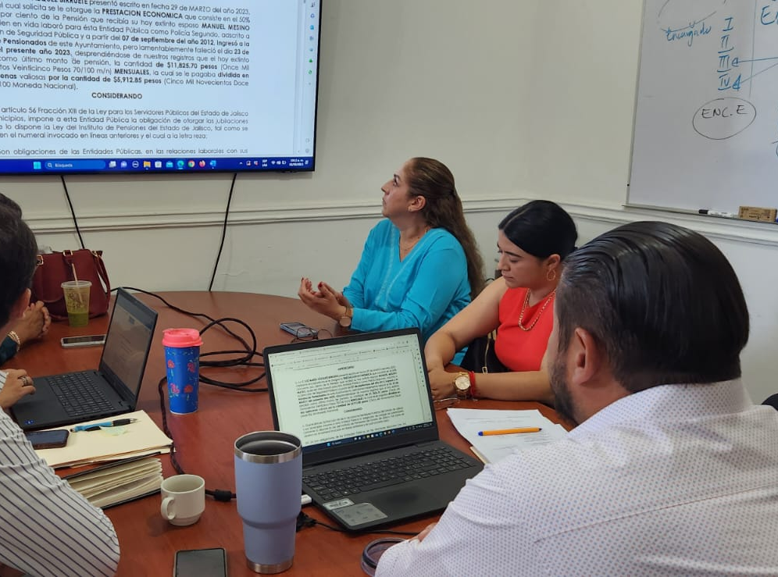

03 DE MAYO. SESIÓN DE LA COMISIÓN DE ADMINISTRACIÓN, DERECHOS HUMANOS COMO COADYUVANTE.

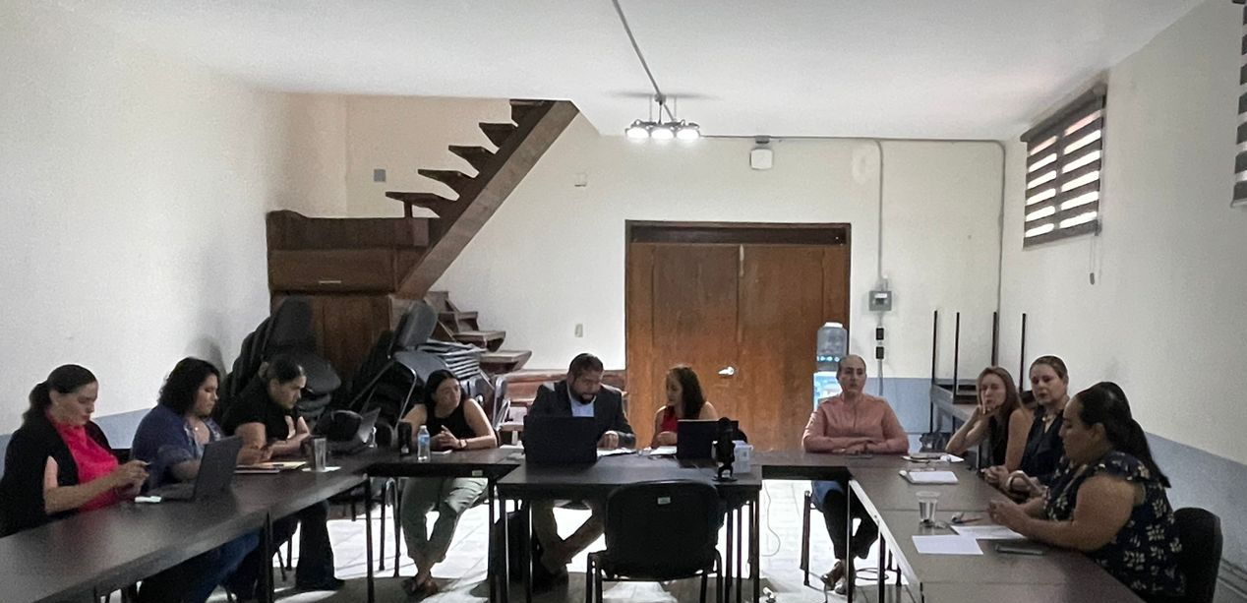
03 DE MAYO. SESIÓN DE LA COMISIÓN DE CULTURA, EDUCACIÓN Y FESTIVIDADES CÍVICAS.

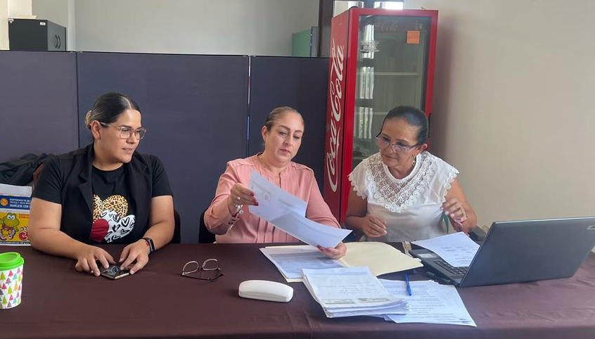

03 DE MAYO. SESIÓN EXTRAORDINARIA DE AYUNTAMIENTO NO. 51

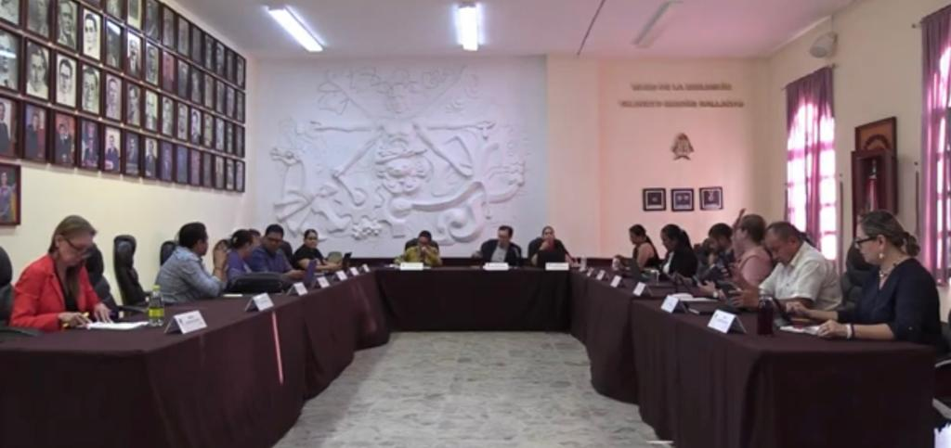

08 DE MAYO. 270 ANIVERSARIO DEL NATALICIO DE MIGUEL HIDALGO Y COSTILLA.

08 DE MAYO. SESIÓN EXTRAORDINARIA DE AYUNTAMIENTO NO. 52
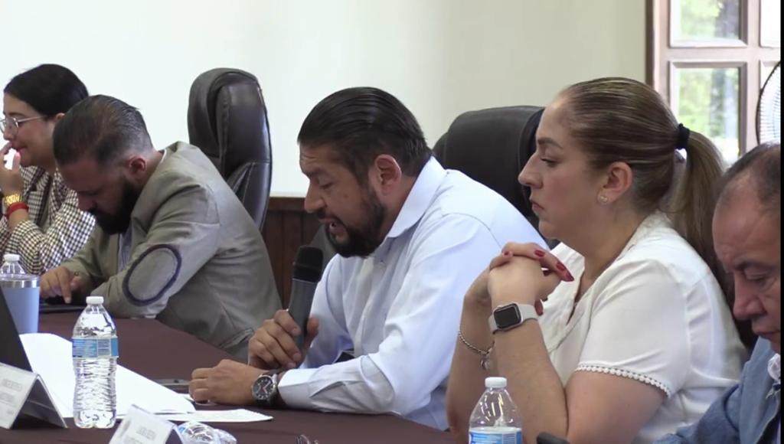

08 DE MAYO. SESIÓN DE LA COMISIÓN DE CULTURA, EDUCACIÓN Y FESTIVIDADES CIVICAS.
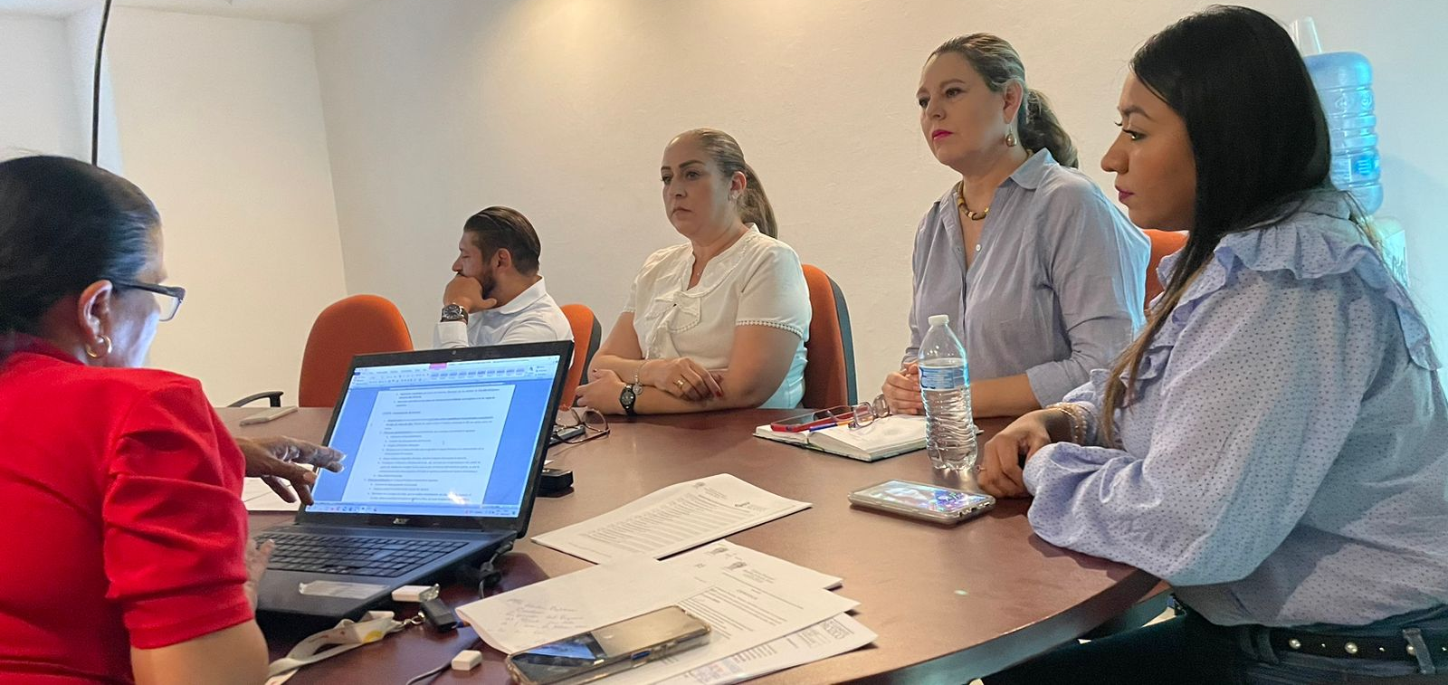

09 DE MAYO. SESIÓN DE LA COMISIÓN DE DERECHOS HUMANOS.

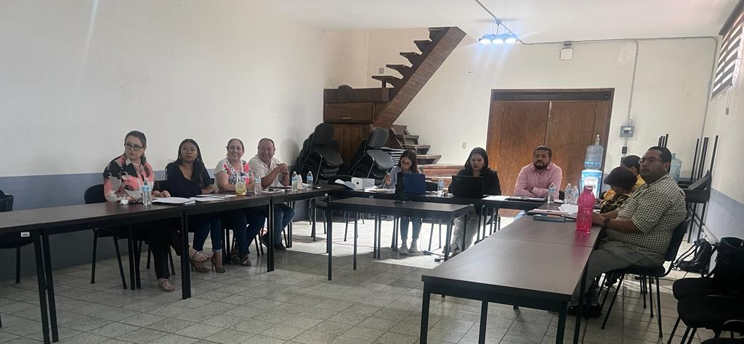

11 DE MAYO. SESIÓN DE LA COMISIÓN DE CULTURA, EDUCACIÓN Y FESTIVIDADES CÍVICAS.
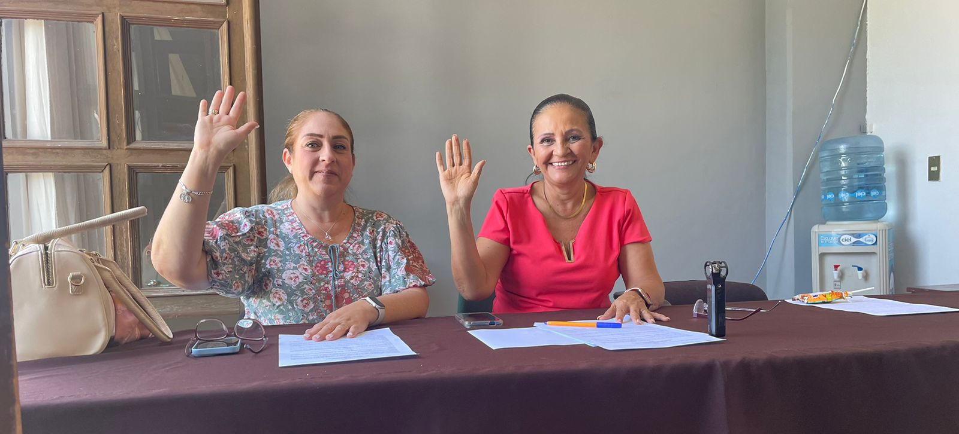

11 DE MAYO. SESIÓN SOLEMNE DE AYUNTAMIENTO. ENTREGA DE LA PRESEA JOSÉ CLEMENTE OROZCO A MAESTROS CON TRAYECTORIA DE 30 Y 40 AÑOS DE SERVICIO.
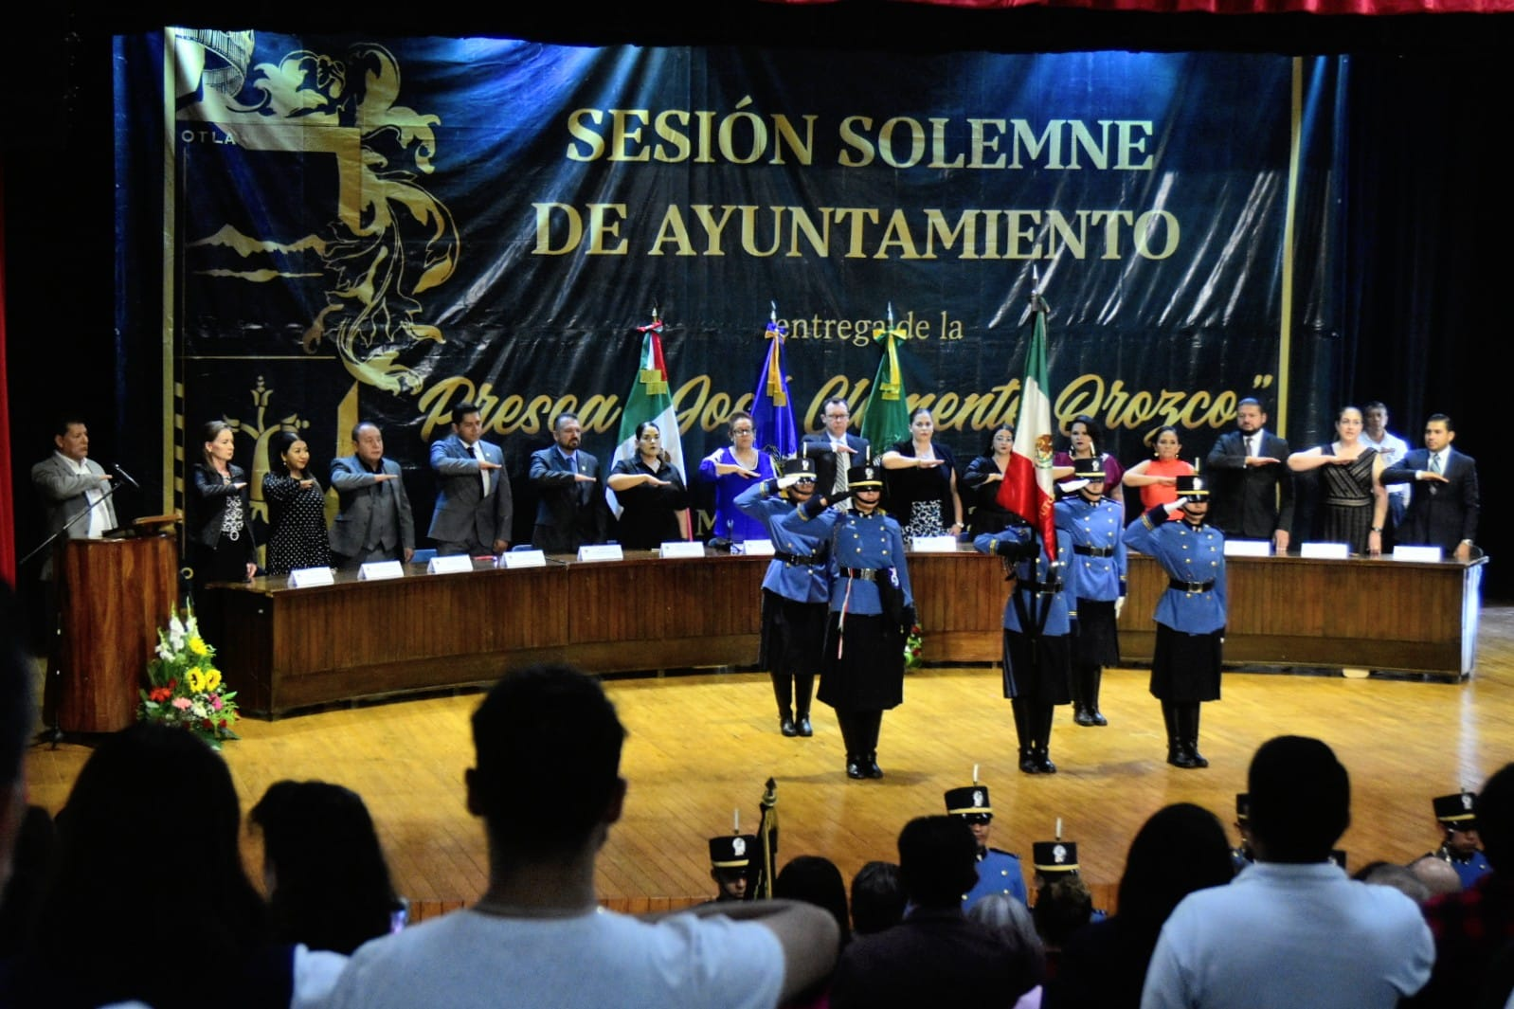
12 DE MAYO. SESIÓN DE LA COMISIÓN DE HACIENDA PÚBLICA Y PATRIMONIO MUNICIPAL.
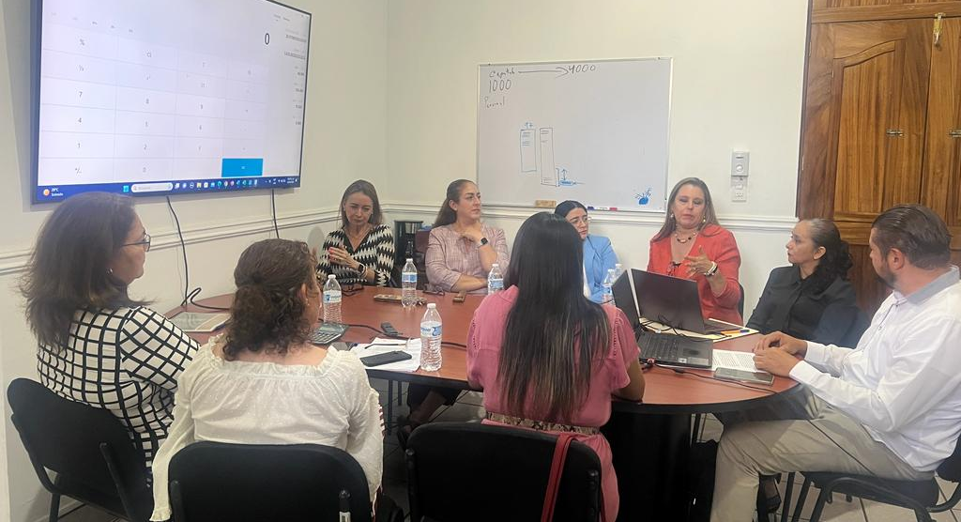

15 DE MAYO. CONTINUACIÓN DE LA COMISION DE HACIENDA PÚBLICA Y PATRIMONIO MUNICIPAL.
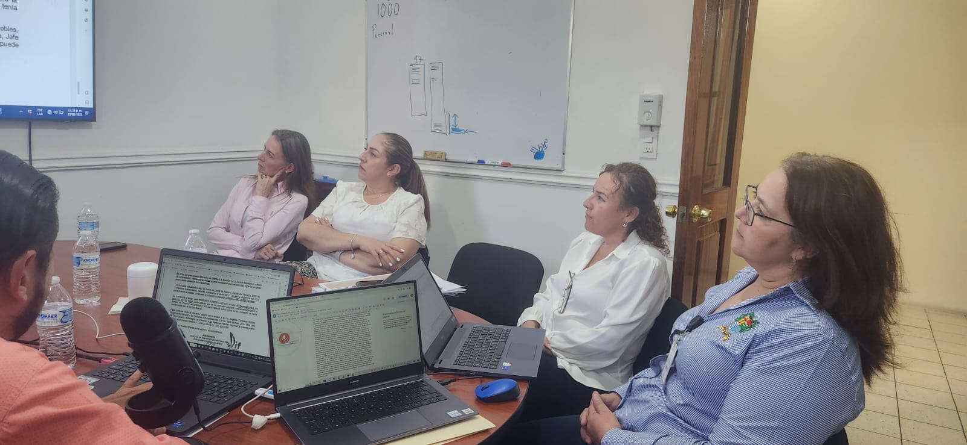

17 DE MAYO. SESIÓN DE LA COMISIÓN DE DERECHOS HUMANOS.
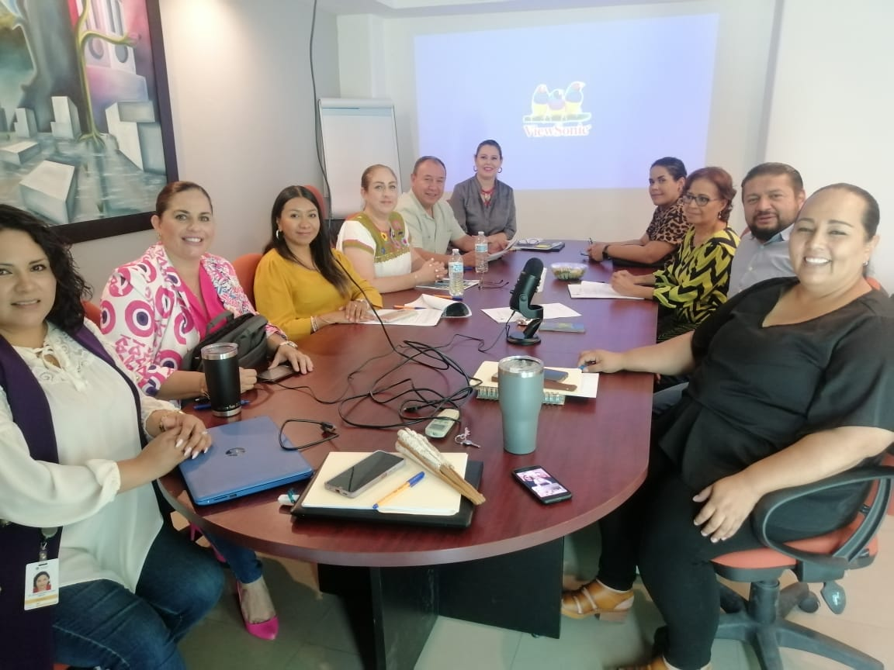

18 DE MAYO. SESION DE LA COMISIÓN EDILICIA DE OBRA PÚBLICA.
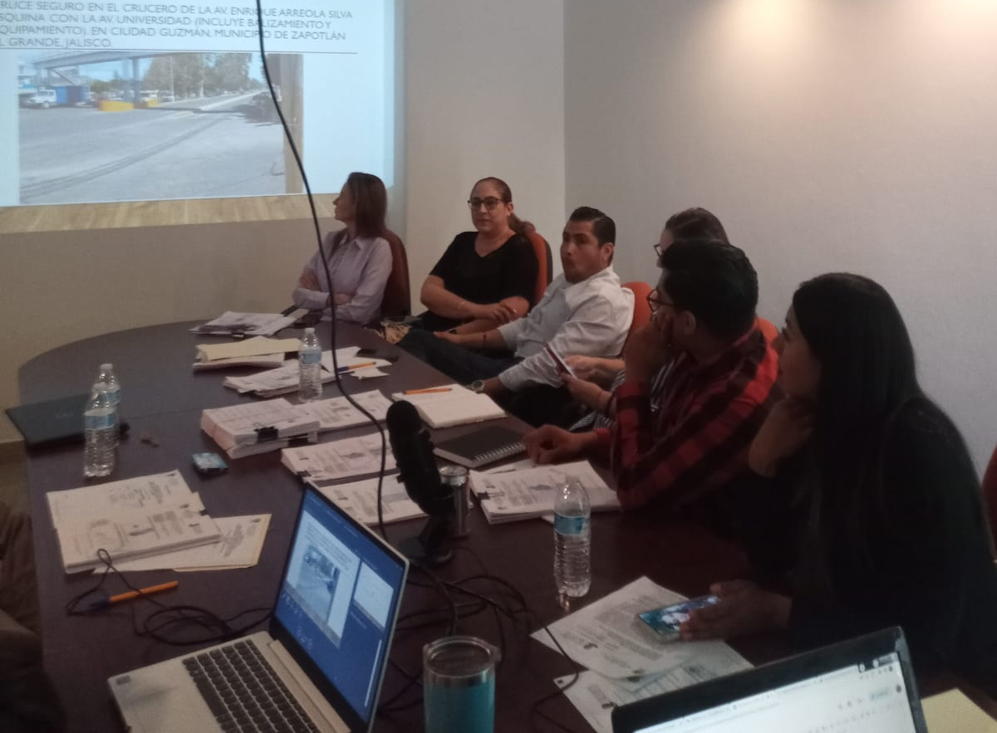
19 DE MAYO. SESIÓN EXTRAORDINARIA DE AYUNTAMIENTO NO. 54
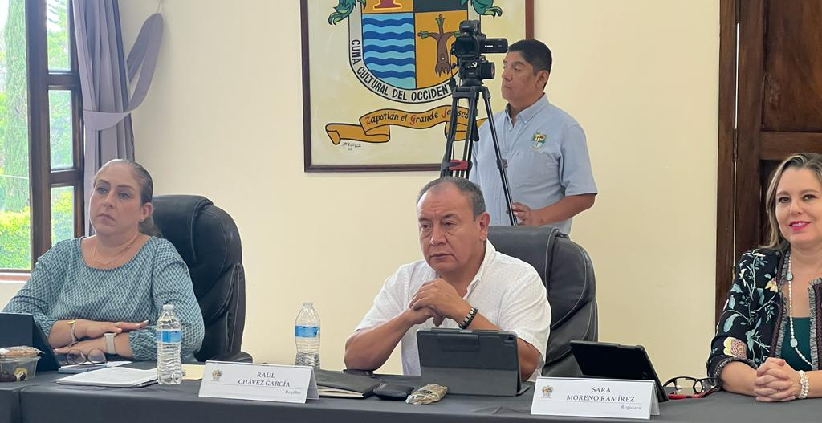

19 DE MAYO. SESIÓN ORDINARIA DE AYUNTAMIENTO NO. 33
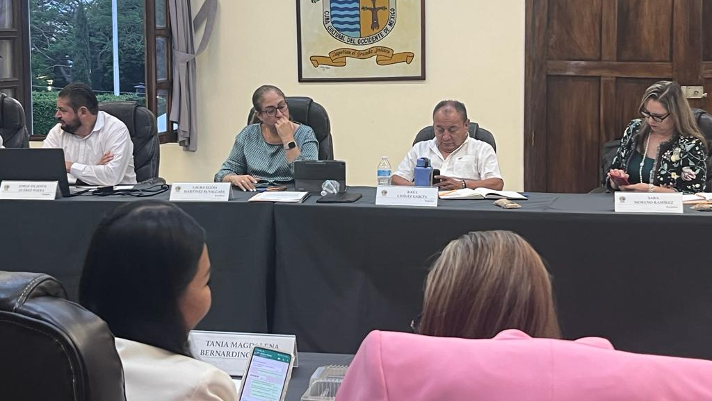

23 DE MAYO. SESIÓN DE LA COMISIÓN DE MERCADOS, HACIENDA COMO COADYUVANTE.
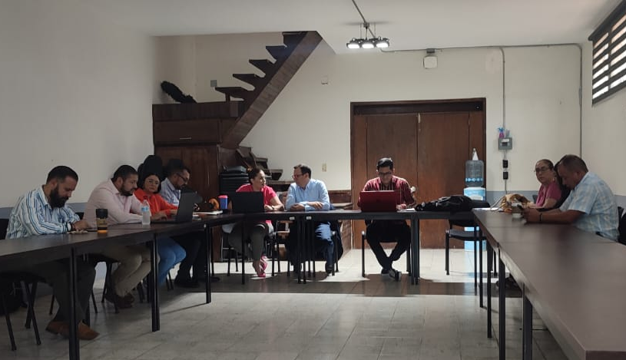

23 DE MAYO. SESIÓN EXTRAORDINARIA DE AYUNTAMIENTO NO. 56
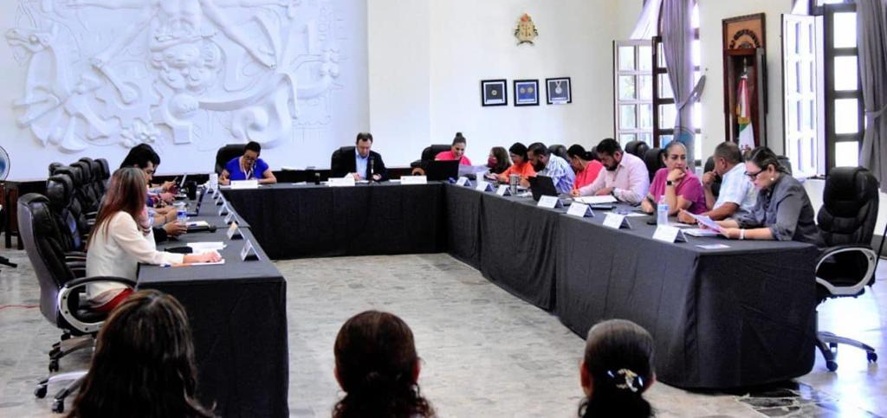

24 DE MAYO. CONTINUACIÓN SESIÓN DE LA COMISIÓN DE DERECHOS HUMANOS
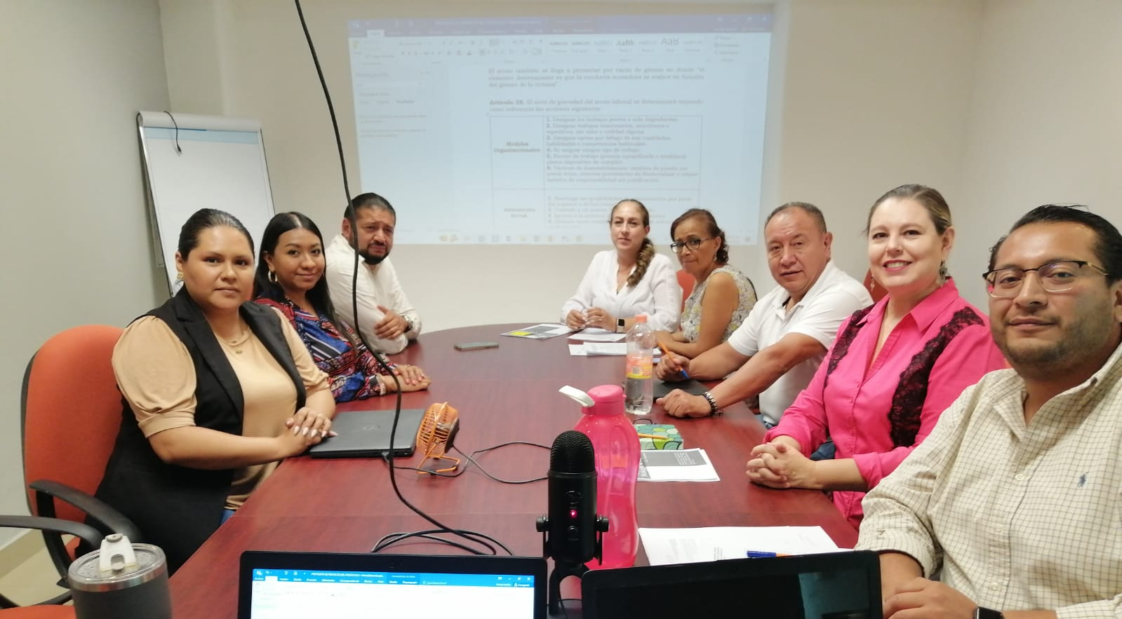

26 DE MAYO. SESIÓN DE LA COMISION DE CULTURA, EDUCACIÓN Y FESTIVIDADES CIVICAS.
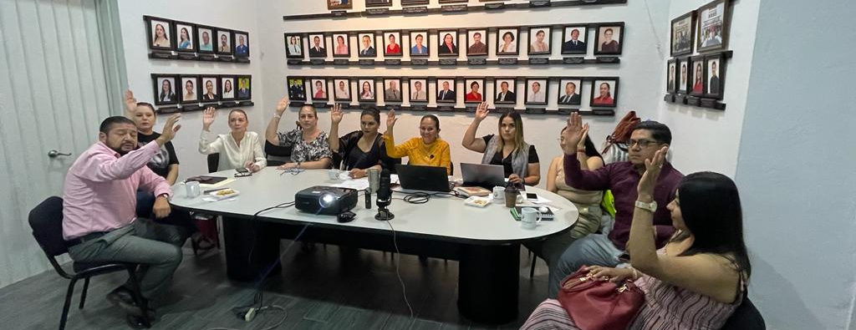

30 DE MAYO. SESION DE LA COMISIÓN DE RASTRO, NO SE REALIZÓ POR FALTA DE QUORUM. INVITADA.
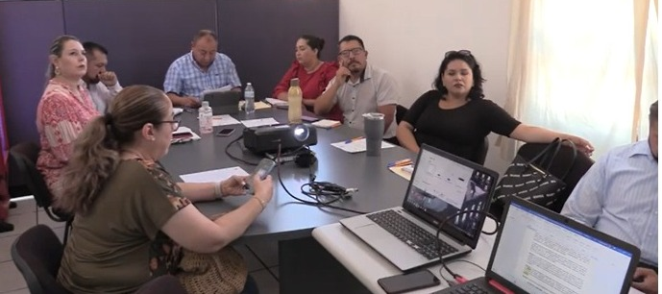

01 DE JUNIO. SESIÓN DE LA COMISIÓN DE LIMPIAS Y AREAS VERDES.
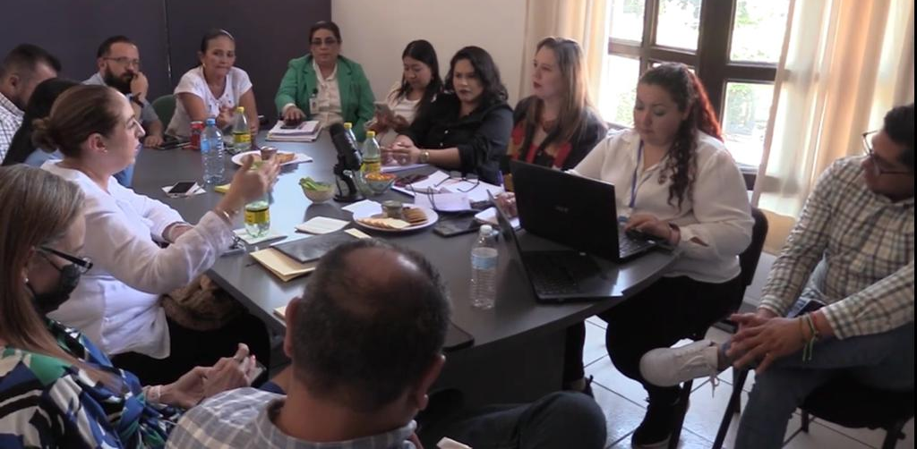

06 DE JUNIO. SESIÓN ORDINARIA DE AYUNTAMIENTO NO. 34.
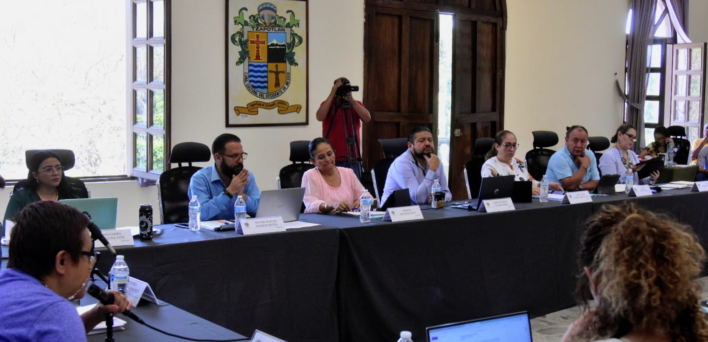
06 DE JUNIO. RUEDA DE PRENSA REGIDORES DE REPRESENTACIÓN PROPORCIONAL.
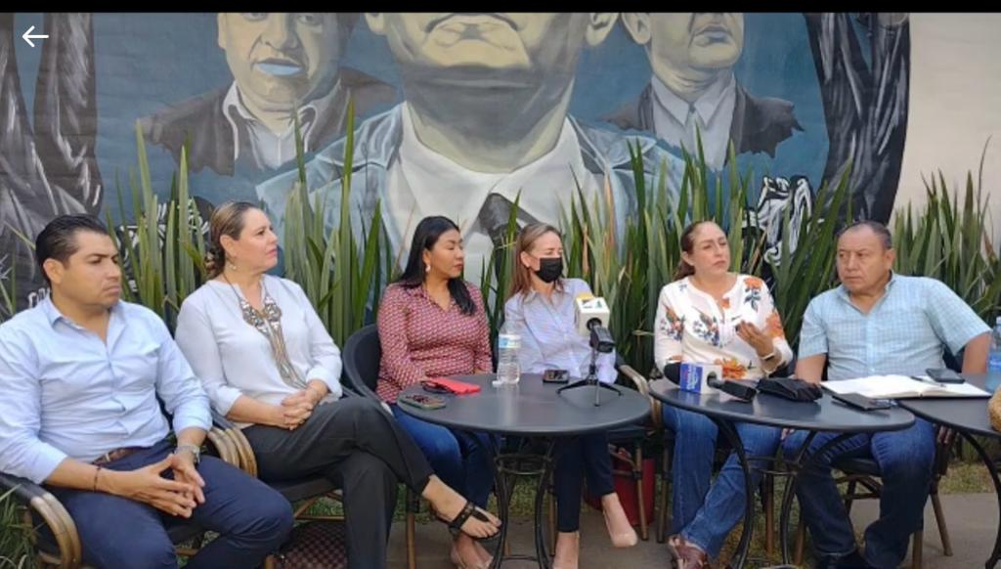

20 DE JUNIO. SESIÓN EXTRAORDINARIA DE AYUNTAMIENTO NO. 58
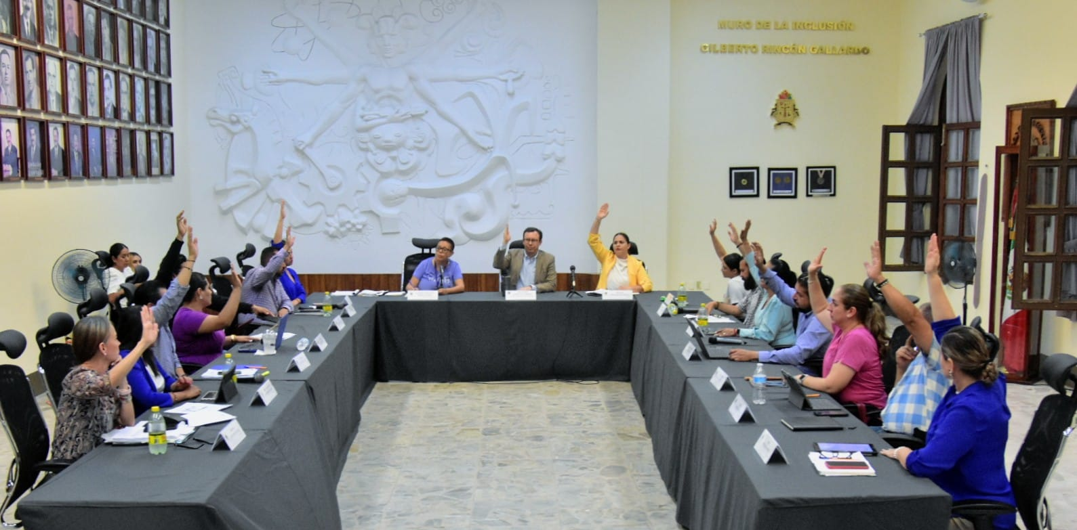

22 DE JUNIO. SESIÓN DE LA COMISIÓN DE OBRA PUBLICA. INVITADA.
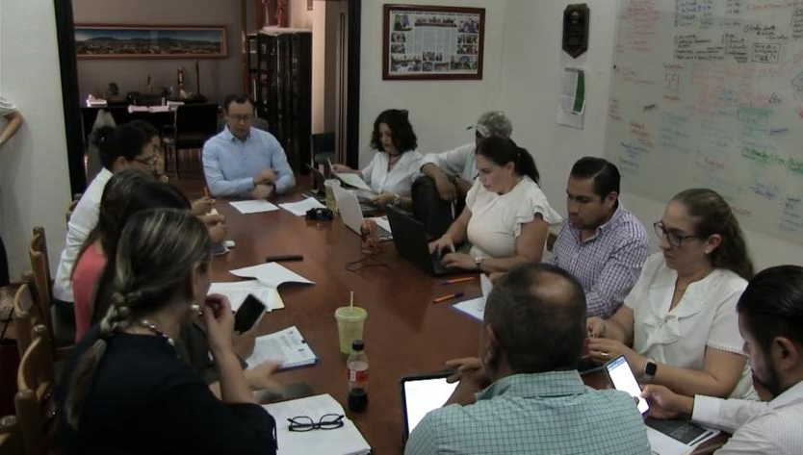

25 DE JUNIO. 78 ANIVERSARIO DEL NATALICIO DEL HIJO ILUSTRE GUILLERMO LARES LAZARIT.
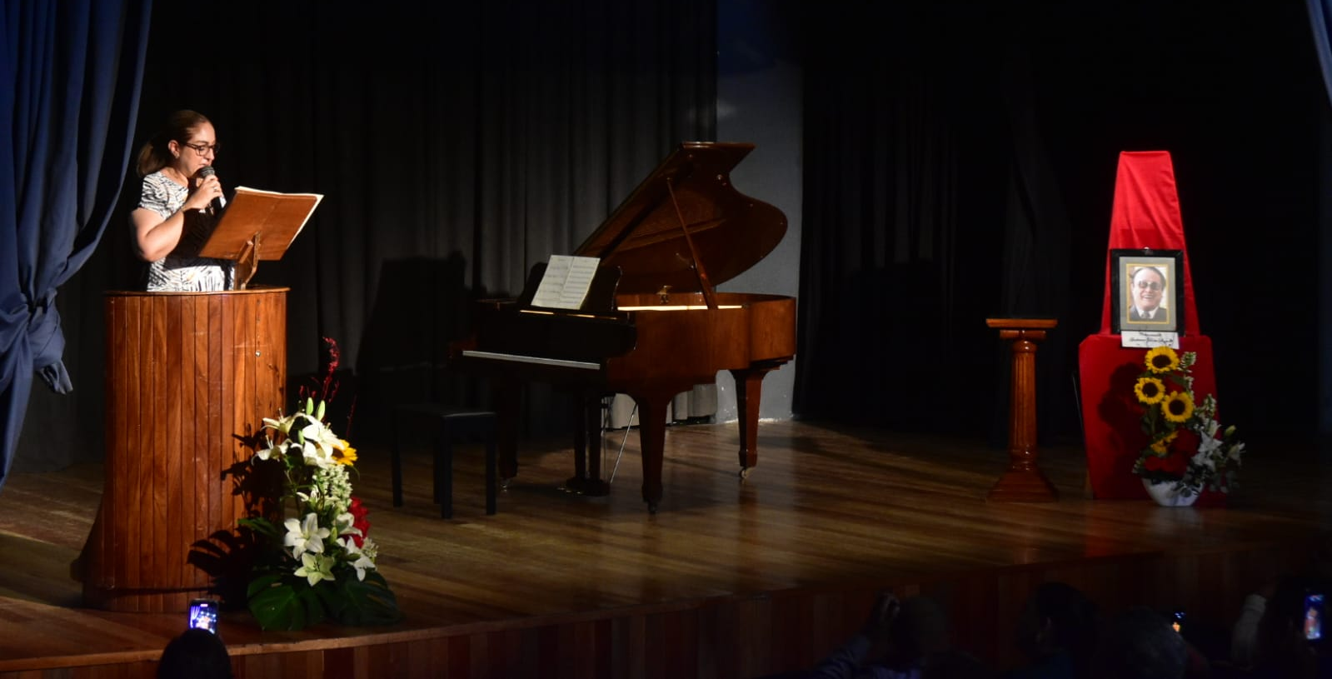

27 DE JUNIO. SESIÓN DE LA COMISIÓN EDILICIA DE CULTURA, EDUCACIÓN Y FESTIVIDADES CÍVICAS.
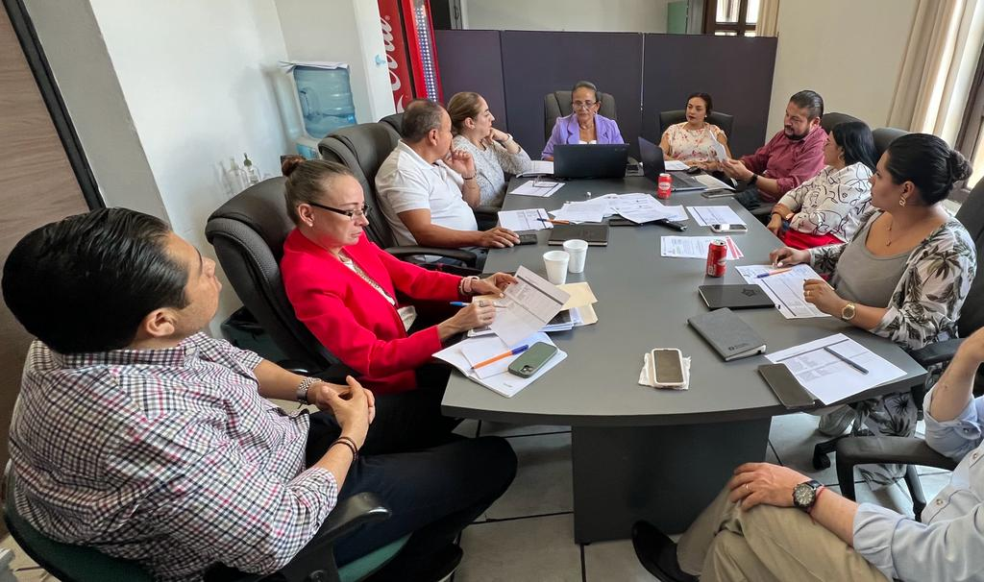

28 DE JUNIO. SESIÓN EXTRAORDINARIA DE AYUNTAMIENTO NO. 59
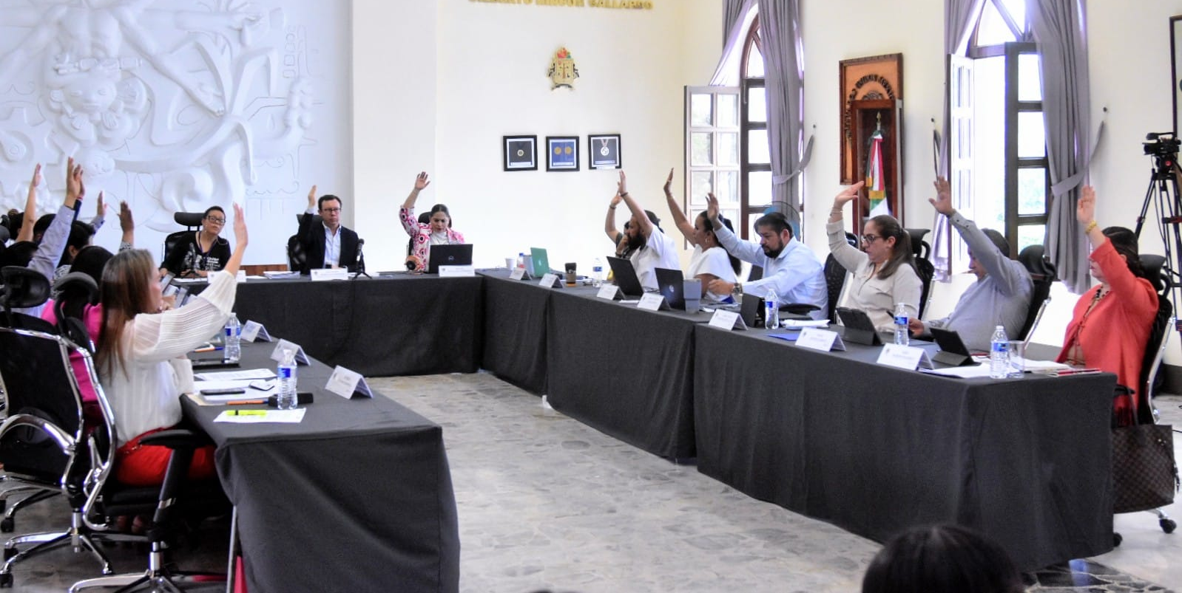

28 DE JUNIO. SESIÓN ORDINARIA DE AYUNTAMIENTO NO. 35
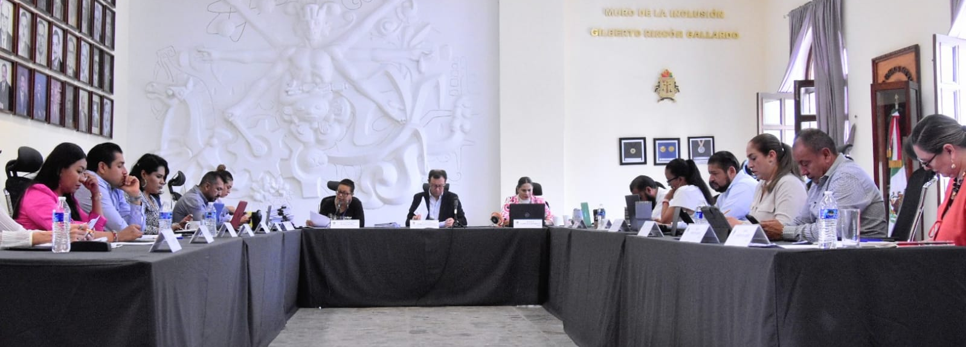

29 DE JUNIO. SESIÓN DE LA COMISIÓN EDILICIA DE DEPORTES, EN COADYUVANCIA LA COMISIÓN DE CULTURA, EDUCACIÓN Y FESTIVIDADES CIVICAS.
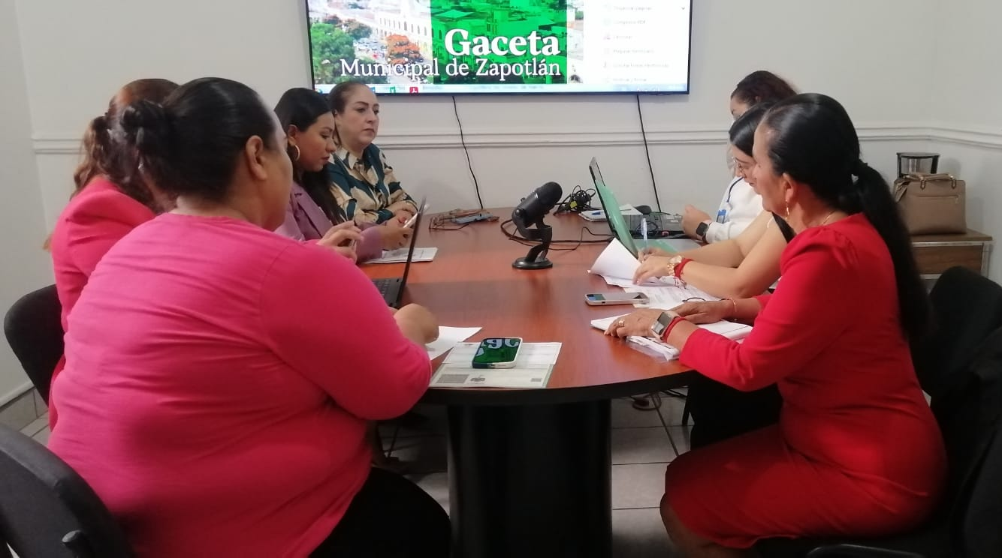

29 DE JUNIO. SESIÓN DE LA COMISIÓN DE TRÁNSITO Y VIALIDAD. INVITADA.
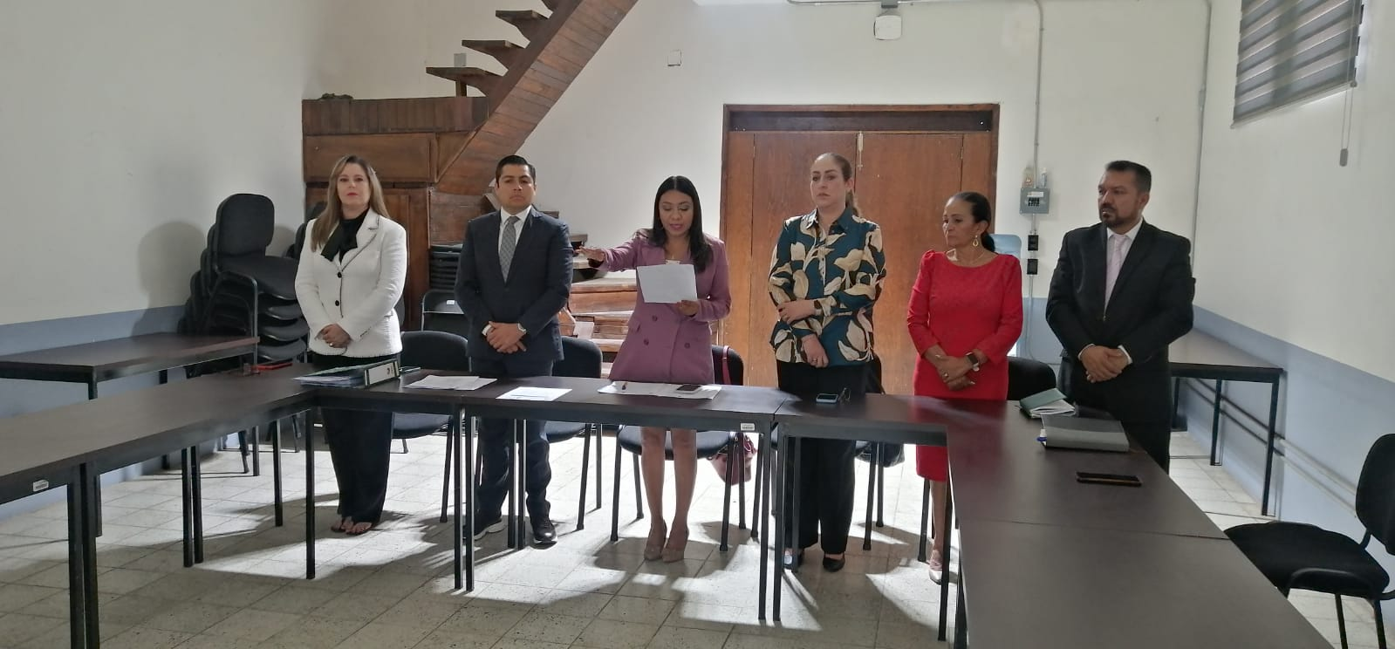

29 DE JUNIO. SESIÓN SOLEMNE DE AYUNTAMIENTO.
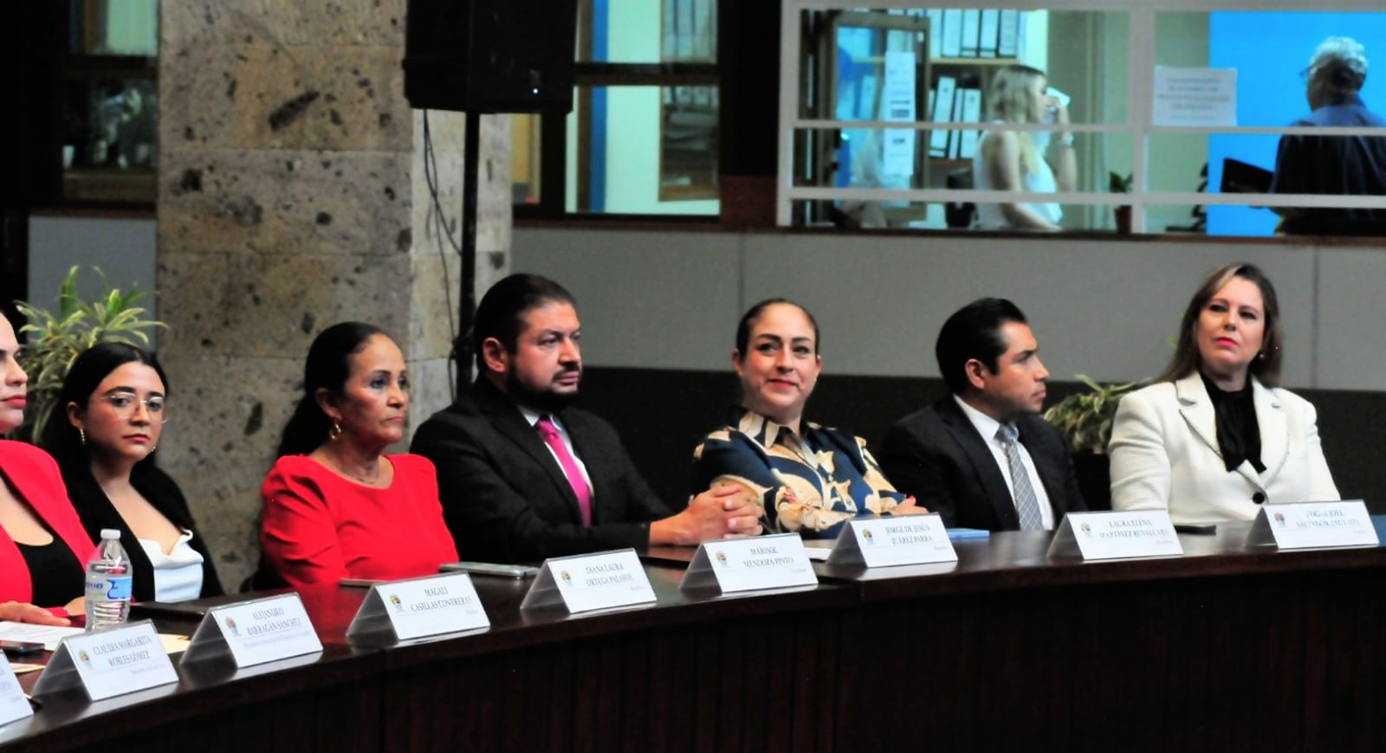

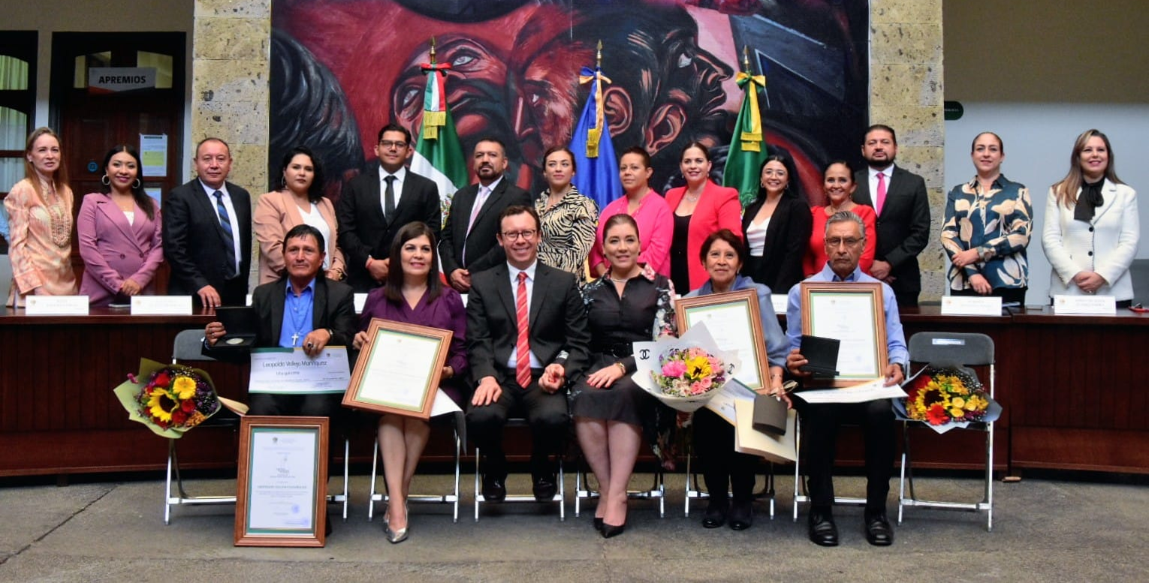

30 DE JUNIO. SESIÓN DE LA COMISIÓN DE
MERCADOS Y CENTRALES DE ABASTO

